Настройка рабочего места пользователя в веб клиенте в СЭДО аппарата Правительства Ивановской области.
- Удаление и установка новой версии Яндекс браузера.
Установите актуальную версию Яндекс Браузера, для Windows версию 21 и выше, для AstraLinux 20 и выше
Удаление Яндекс браузера «Windows»:
Внимание! при удалении будут потеряны все ранее сохраненный вкладки, ссылки, истории и данные браузера.
      - Откройте Панель управления\Программы\Программы и компоненты и выполните удаление Яндекс браузера;
      - Далее удалите все содержимое папки Yandex (Путь к папке: C:\Program Files (x86)\Yandex);
      - Далее удалите все содержимое папки Yandex (Путь к папке: C:\Users\USERNAME\AppData\Local\Yandex);
      - Далее удалите все содержимое папки Yandex (Путь к папке: C:\Users\USERNAME\AppData\ Roaming\Yandex).
Установка Яндекс браузера в «Windows»:
- После установки Яндекс браузера откройте браузер и перейдите в настройки;
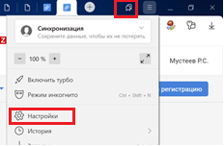

- В настройках интерфейса снимите флажок с функции «При запуске браузера открывать ранее открытые вкладки»
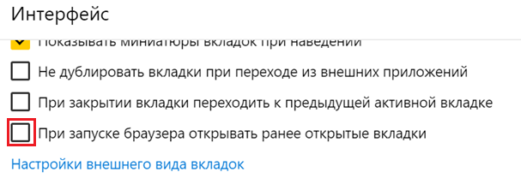
- Также в настройка интерфейса снимите флажок с функции «Показывать боковую панель»
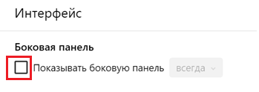
- После выполнения настроек в браузере откройте СЭДО по ссылке http://10.237.28.118:88 и в окне авторизации введите данные для входа.
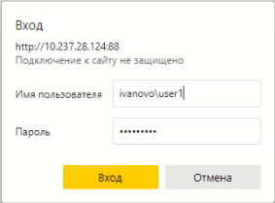
Настройка браузера завершена.

- Настройка рабочего места пользователя для работы с ЭП (при необходимости).
Для подписания в СЭД документов с ЭП необходимо провести следующие настройки на компьютере пользователя (подписанта):
Для Windows (Web-клиент):
- Установите на компьютер пользователя Крипто-про 4 версии;
- Установите плагин для браузеров cadesplugin для работы с крипто-про (скачать последнюю версию можно с сайта крипто-про);

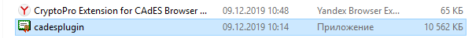

- Установите плагин для Яндекс браузера (Перейдите в браузере в раздел Дополнение и перетащите плагин для установки. (Плагин прилагается CryptoPro Extension for CAdES Browser Plug-in));

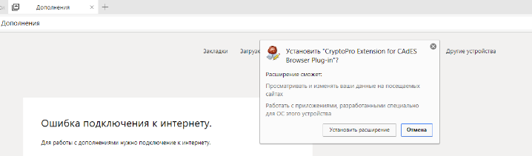

- Установите на компьютере в «личные сертификаты» сертификат ключа ЭП пользователя;
- Установите корневые сертификаты УЦ;
- Перезапустите браузер, проверьте подпись. При необходимости перезагрузите компьютер.
Далее при создании маршрута согласования в карточке исходящего или внутреннего документа исполнителям следует указывать пользователя с типом согласования Подписание и в дополнительных параметрах маршрута проставлять флажок Подписывать файлы при согласовании.
При регистрации документов регистратору следует накладывать штамп электронной подписи и регистрационные данные (файлы визуализации) в электронном виде с помощью Мастера наложения штампов.

- Установка модуля Digital_Design_Prioritet_Web_Service для сканирования документов и мастера наложения штампов в тонком клиенте (при необходимости).
- Загрузите с сайта архив с дистрибутивами Digital_Design_Prioritet_Web_Service. Для этого откройте окно тонкого клиента, перейдите в раздел справки, скачайте архив WebClientInstall2024.zip
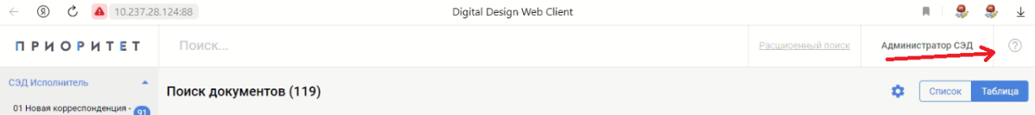
- Разархивируйте загруженный файл WebClientInstall2024, откройте полученную папку и запустить bat-файл "Start.cmd" от имени Администратора
- Вместе с запуском откроется окно командной строки. Не закрывайте окно командной строки до появления информационного сообщения о завершении установки.
- Откроется окно установки.
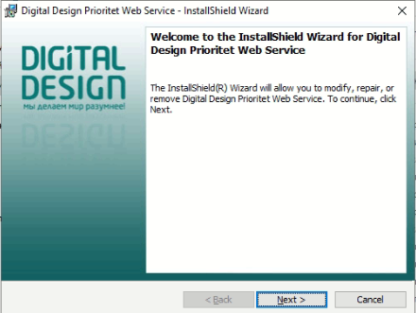
Нажмите кнопку .
- Примите лицензионное соглашение. Нажмите .
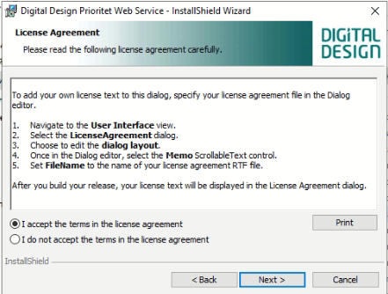
- Дождитесь завершения установки.
- Перезапустите браузер.

